CHRISTIAN RÍOS
CHRISTIAN RÍOS HAIR COUTURE

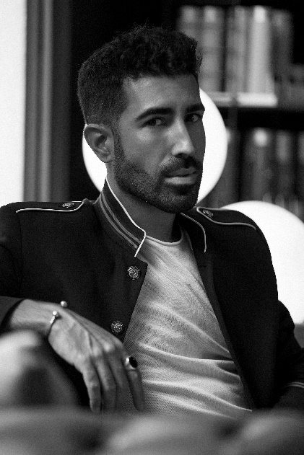
Christian Ríos encarna la inquietud artística y multidisciplinar. Pasión y curiosidad por el diseño, la moda, el estilismo, la jardinería y la gastronomía. Christian viaja desde muy joven por el universo de lo artístico y lo creativo, buscando una vocación clara donde enfocar y desarrollar su talento.
A veces encontramos personas en el camino que nos muestran nuestras propias riquezas. Christian se encontró con Clemente, propietario de un salón de peluquería al que solía ir; Clemente, intuyendo las capacidades incipientes de su cliente, le animó a formarse y a entrar en el mundo de la peluquería y el estilismo. Así fue como, Christian Ríos, comenzó su andadura, pasando de aprendiz a encargado en un salón con un equipo de 15 personas.
Comprendiendo la necesidad de adquirir destreza técnica y pasión creativa, Ríos, decide formarse, entre otros, con Miguel Griñó en BCN, en Stick Art Studio de Make Up Forever y en las academias de Raffael Pages. Amplía experiencia y conocimiento a través de diversos cursos: coloración en Italia con Gogem, vanguardia con Anne Veck o corte en Londres con Roberto Masciave, entre otros.
En la actualidad, lidera su propio negocio de peluquería, “Salón Christian Ríos Hair Couture”, situado en el casco antiguo de Vilanova i la Geltrú, en la calle Picapreders, 27, en lo que anteriormente se alzaban unos antiguos almacenes de vino y, más tarde, de jardinería. Un local reformado y habilitado en un entorno único y acogedor, rodeado de naturaleza, al más puro estilo de obra vista con techos altos y vigas de hierro al descubierto, incluyendo un mobiliario escogido pieza a pieza en diversos anticuarios.
Salón Christian Ríos Hair Couture ofrece una experiencia única e integral de la mano de un equipo de profesionales cuya trayectoria profesional les avala, así como su constante inquietud por la formación continua, ofreciendo un asesoramiento completo y exhaustivo en todos y cada uno de los procesos y tratamientos del cabello, técnicas innovadoras de corte y coloración, así como el uso exclusivo de productos 100% orgánicos.
Nominaciones y premios:
- Finalista Hairnews Awards 2020
- Finalista Premios Fígaro 2020 categoría masculina
- Runner UP International Visionary Awards 2020 categoría cut & color
- Finalista AIPP Awards 2020-2021 categorías Masculina y Mejor color

